REPUBLIKA HRVATSKA
MINISTARSTVO ZDRAVSTVA
___________________________________________________________________________

NACIONALNI PROGRAM OPSKRBE REPUBLIKE HRVATSKE
LIJEKOVIMA PROIZVEDENIM IZ LJUDSKE PLAZME 2024. - 2027.

Zagreb, siječanj 2024.

SADRŽAJ

1. OSNOVNI POJMOVI 3
2. UVOD 3
3. CILJEVI…………………………………………………………………………………………6
4. ZAKONODAVNI OKVIR 6
5. ANALIZA STANJA: SVJETSKI TRENDOVI I STANJE U REPUBLICI HRVATSKOJ 7
6. AKCIJSKI PLAN 19
7. ZAKLJUČAK 24
8. LITERATURA…………………………………………………………………………………25

- OSNOVNI POJMOVI

1.1. krv je krv prikupljena od davatelja krvi u antikoagulantnu otopinu za preradu u krvne pripravke za transfuzijsko liječenje ili za daljnju preradu,
1.2. krvni sastojak je dio krvi prikupljene od davatelja (eritrociti, leukociti, trombociti, plazma),
1.3. krvni pripravak je bilo koji terapijski pripravak za transfuzijsko liječenje proizveden iz ljudske krvi ili krvnog sastojka
1.4. lijek iz ljudske plazme je gotov lijek koji sadrži, sastoji se ili potječe od ljudske plazme, koji je standardizirane konzistencije i pripremljen je metodom industrijskog procesa koji uključuje sjedinjenje (pooling) donirane plazme.
1.5. prerada plazme (frakcioniranje) je postupak prerade ljudske plazme u lijekove
1.6. plazmafereza je postupak kojim davatelji daju samo plazmu, a ne punu krv i pritom im se krvne stanice vraćaju natrag
1.7. načelo samodostatnosti je načelo opskrbe krvlju i krvnim pripravcima te lijekovima iz ljudske plazme prema kojem država vlastitim izvorima pokriva potrebe za krvlju, krvnim pripravcima i lijekovima iz ljudske plazme
1.8. ovlaštena zdravstvena ustanova je zdravstvena ustanova/dio zdravstvene ustanove koja obavlja prikupljanje i testiranje krvi ili krvnih sastojaka, bez obzira na njihovu namjenu te njihovu preradu, čuvanje, raspodjelu i izdavanje kada su namijenjeni za transfuzijsko liječenje (dalje u tekstu: transfuzijski centar -TC).

- UVOD
Krvni pripravci i lijekovi dobiveni iz ljudske plazme dvije su široko korištene skupine terapija koje se koriste za spašavanje života ili poboljšanje kvalitete života pacijenata i mogu se dobiti samo darivanjem krvi/plazme. Kao biološki materijal, porijeklom iz krvi malog broja dobrovoljnih davatelja, ograničen su resurs te se smatraju strateškim materijalom, usporedivim s drugim prirodnim materijalima koji se smatraju važnima za nacionalnu neovisnost i sigurnost opskrbe.
Temelj sigurne opskrbe krvnim pripravcima i lijekovima iz plazme je zdrava domicilna populacija darivatelja krvi/plazme temeljena na njihovoj redovitoj predanosti za doniranjem. Zaštita stanovništva lijekovima proizvedenim iz plazme domicilnih davatelja, od onih porijeklom iz plazme davatelja iz drugih dijelova svijeta, ima prednost obzirom na sastav prirodnih antitijela u krvi/plazmi kao odgovor na prokuženost stanovništva lokalno, prirodno i prisutnim patogenima. Poznato je da se potencijalno prisutni patogeni u krvi davatelja s jednog geografskog područja, razlikuju i po vrsti, ali i genotipski od onih s drugog geografskog područja (kontinenta).
Prema Svjetskoj zdravstvenoj organizaciji, samodostatnost potaknuta dobrovoljnim neplaćenim darivanjem krvi/plazme važan je nacionalni cilj kako bi se osigurala odgovarajuća opskrba sigurnim krvnim pripravcima i lijekovima iz plazme koja zadovoljava potrebe stanovništva.^{(1,2)} Poput darivanja krvi, darivanje plazme prepoznato je kao dio ključne kritične infrastrukture, a lijekovi iz plazme smatraju se esencijalnim lijekovima i uvršteni su na osnovnu listu lijekova WHO.^{(3,4)} Iste obuhvaćaju lijekove koji zadovoljavaju prioritetne zdravstvene potrebe stanovništva i koji su namijenjeni da u kontekstu funkcioniranja zdravstvenog sustava u svakom trenutku budu dostupni u odgovarajućim količinama, u odgovarajućim oblicima doziranja, uz zajamčenu kvalitetu i adekvatnu informaciju, te po cijeni koju si zajednica može priuštiti.
Ljudska plazma izvor je klinički vrijednih i važnih proteina: albumina, imunoglobulina, faktora zgrušavanja krvi i dr. Isti imaju široku primjenu u gotovo svim granama medicine a najveća primjena je u imunologiji, hematologiji, neurologiji i jedinicama intenzivne skrbi.
Prikupljanje plazme za proizvodnju lijekova općenito je usmjereno na zadovoljavanje potreba za najtraženijim lijekovima iz plazme - imunoglobulinom i albuminom. Količina plazme za proizvodnju lijekova koja je dostupna na globalnoj razini ovisi o praksi prikupljanja u pojedinim zemljama, a one se znatno razlikuju. Na stope prikupljanja utječe niz čimbenika, uključujući veličinu populacije i razine rasta, demografiju, korištene metode prikupljanja (puna krv/plazmafereza), kulturna razmatranja, naknadu ili ne davateljima i jesu li ustanove za prikupljanje javne/neprofitne ili u privatnom/komercijalnom sektoru gdje donori plazme dobivaju novčanu naknadu.
U većini slučajeva nacionalne politike EU, dopuštaju samo neplaćeni sustav prikupljanja krvi i plazme. Ovim modelom samodostatnost je postignuta za krvne pripravke i krv za potrebe transfuzijske medicine, ali ostaje aspiracijski cilj za plazmu za frakcioniranje, odnosno namijenjenu za proizvodnju lijekova iz plazme. Države članice EU poduzimaju potrebne mjere za promicanje načela samodostatnosti u zadovoljenju potreba za ljudskom krvi i ljudskom plazmom te u tu svrhu potiču dobrovoljno, neplaćeno ili uz plaćanje davanje plazme i poduzimaju potrebne mjere za razvoj proizvodnje i uporabu lijekova iz ljudske plazme. Kako bi u potpunosti zadovoljile svoje zdravstvene potrebe za lijekovima iz plazme većina država uvozi dodatne količine lijekova proizvedene iz plazme prikupljene u privatnom/komercijalnom sektoru (SAD-a i europskih zemalja koje dopuštaju da donori plazme budu plaćeni).

Plazma koja se koristi za proizvodnju lijekova naziva se plazma za frakcioniranje, a zahtjev za kvalitetom i zahtjevi za sigurnost u pogledu prijenosa infektivnih bolesti opisani su u monografiji Europske farmakopeje, Ph.Eur. 0853:
- Plazma, izdvojena iz pune krvi kao krvni pripravak, koja se ne iskoristi u transfuzijskoj medicini tj. ostane kao „višak“ koristi se za proizvodnju lijekova.
- Plazma izdvojena postupkom automatske plazmafereze (stanični elementi vraćaju se u krvotok donora). Koristi se isključivo za proizvodnju lijekova. Plazma prikupljena aferezom čini 85-90% plazme koja se koristi za proizvodnji lijekova u svijetu.
Obje vrste plazme prikladne su za proizvodnju lijekova sve dok je proces prikupljanja u skladu s nacionalnim politikama krvi, specifikacijama kvalitete i GMP zahtjevima relevantnih regulatornih tijela koja nadziru sustav prikupljanja krvi/plazme i odgovorni su za lijekove iz plazme na tržištu^{.(5,6)} Sigurnost u pogledu prijenosa infektivnih bolesti osigurava se odabirom donora i testiranjem početne plazme, te uključenim koracima za inaktivaciju i/ili uklanjanje patogena tijekom procesa frakcioniranja.
Proizvodnja lijekova iz plazme, od donora plazme do pacijenta, složen je i vremenski zahtjevan proces koji traje između sedam i dvanaest mjeseci, a isti uključuje: prikupljanje donirane plazme, period karantene plazme (dodatno razdoblje zadržavanja plazme kako bi se omogućilo otkrivanje bilo kakvih latentnih infekcija ili drugih nesukladnih stanja), te provođenje visoko tehničkih, inovativnih proizvodnih procesa za izolaciju specifičnih lijekova i puštanja lijeka u promet. Svaki od ovih koraka uključuje niz testova kontrole kvalitete uključujući i testiranja na krvlju prenosive bolesti kako bi se izbjegao prijenos patogena.⁽⁷⁾ Uz tako opsežne vremenske rokove, ključno je da uvijek budu dostupni dovoljni volumeni plazme za frakcioniranje.
Proces proizvodnje lijekova iz plazme naziva se "frakcioniranje". Lijekovi odnosno terapeutski proteini od kojih svaki ima jedinstvenu kliničku vrijednost izoliraju se iz skupa donacija plazme, više od 1000 doza, određenim redoslijedom uključujući: korake odvajanja proteina plazme (obično precipitaciju i/ili kromatografiju), korake pročišćavanja (obično ionsku izmjenu ili afinitetnu kromatografiju) i jedan ili više koraka za inaktivaciju ili uklanjanje krvlju prenosivih infektivnih agenasa (virusi i moguće prioni).^{(7,8)}
Lijekovi proizvedeni iz ljudske plazme
- ne moraju biti prilagođeni svakom pacijentu prema krvnoj grupi i antigenu za razliku od krvnih komponenti. U praksi se tretiraju kao farmaceutski proizvodi i kao takvi su regulirani
- sigurnost ovih lijekova, u pogledu prijenosa infektivnih agenasa, je od iznimne važnosti i osigurava se odabirom donora i testiranjem početne plazme, nakon čega slijedi inaktivacija i uklanjanje patogena tijekom procesa frakcioniranja
- koriste se za liječenje niza ozbiljnih, rijetkih, kroničnih i potencijalno životno opasnih stanja, što uključuje bolesti genetskog porijekla, kao što su imunodeficijencije, poremećaji krvarenja, autoimune poremećaje neurološkog, hematološkog, dermatološkog ili imunološkog porijekla,
- koriste se u akutnim stanjima kao što su opekline i trauma/šok, te za liječenje ili prevenciju tijekom kirurških zahvata, poroda ili na intenzivnoj njezi, stoga se može reći da je svatko potencijalni primatelj ovih lijekova,
- upotrebom ovih lijekova spašavaju se životi, a kod bolesnika sa rijetkim bolestima produžuje se životni vijek i poboljšava kvaliteta života,
- upotrebom ovih lijekova stvaraju se niži izdatci za zdravstvenu zaštitu za popratne bolesti i potencijalno niži izdatci u slučaju hospitalizacije.

Razlike od zemlje do zemlje u pogledu obrazaca kliničke skrbi, financiranja zdravstvene skrbi od strane vlade i industrijske infrastrukture dovele su do razvoja različitih nacionalnih modela opskrbe lijekovima iz plazme i uvelike su vođeni ciljevima specifičnim za zemlju. Ovi se modeli mogu se sažeti na:
- Model ugovornog frakcionacije⁽⁹⁾: subjekt (obično vladina agencija ili organizacija za prikupljanje krvi) sklapa ugovor s vanjskim frakcionatorom za frakcioniranje plazme prikupljene u zemlji porijekla, a lijekovi izolirani iz te plazme zatim se vraćaju u zemlju podrijetla. Ovim modelom osigurava se odgovarajuća opskrba i po stalnim cijenama za lijekove koji bi se inače morali kupiti na otvorenom globalnom tržištu.
- Model samodostatnosti: Nacionalni zdravstveni sustavi nastoje postići stupnjeve samodostatnosti izgradnjom nacionalnih postrojenja/pogona za frakcioniranje, a naglasak se stavlja ne samo na sigurnost/kvalitetu lijekova već i na kontinuitet i pouzdanost opskrbe. Rezultirajući nacionalni pogoni za frakcioniranje su relativno mali i ne nude istu ekonomiju kao velika komercijalna postrojenja. Kako bi bolje iskoristili kapacitete i ublažili visoka opterećenja fiksnih troškova nacionalna postrojenja (neprofitna) pružaju i usluge ugovornog frakcioniranja, najčešće zemljama iz okruženja. U EU primjer su Francuska i Nizozemska, a jedino u EU je LFB (Francuska) u vlasništvu države.

Republika Hrvatska u ostvarivanju društvene skrbi za zdravlje svojih stanovnika na cijelom svojem području poduzima mjere radi osiguranja uvjeta za opskrbu stanovništva djelotvornim, kvalitetnim i neškodljivim krvnim pripravcima i lijekovima iz krvne plazme.
- Ima uspostavljen dobar sustav dobrovoljnog i neplaćenog davalaštva krvi s kojim se primarno zadovoljavaju potrebe za krvnim pripravcima (koncentrati eritrocita, koncentrati trombocita, plazma) koji se koriste u transfuzijskoj medicini. Ove komponente imaju kratki vijek trajanja i stoga potreba za istima zahtijeva kontinuirano davalaštvo krvi.
- Sa prikupljenim količinama doza pune krvi na godišnjoj razini oko 190.000 doza udovoljava načelu samodostatnosti za krvnim pripravcima. Iz ovih donacija krvi izdvoji se oko 50.000 litara plazme.
- Plazma koja se ne iskoristi u transfuzijskoj medicini, ostane kao „višak“, je plazma za frakcioniranje što odgovara oko 22.000 litara godišnje odnosno oko 44% od trenutno ukupno proizvedene plazme. Iz ove količine plazme za frakcioniranje Hrvatska udovoljava oko 40% samodostatnosti za lijekovima iz plazme, primarno albuminom i normalnim polivalentnim imunoglobulinom (IVIG) kao glavnim nosiocima potrošnje lijekova iz plazme. Isti određuju potrebnu količinu plazme za udovoljavanje načela samodostatnosti za lijekovima iz plazme. Ostatak potrošnje (60%), podmiruje se uvozom lijekova od komercijalnih frakcionatora/proizvođača lijekova koji prikupljaju plazmu od plaćenih davatelja.

Potražnja za lijekovima iz plazme u Republici Hrvatskoj će se povećati, a s time i potreba za povećanjem volumena domicilne plazme za frakcioniranje za koju se očekuje da će biti dostupna tijekom vremena te su ovim programom dani modeli za opskrbu Republike Hrvatske lijekovima iz plazme, a temelj istih čine potrebe pacijenata za ovim važnim lijekovima, skrb o darivateljima i sigurnost plazme i lijekova iz plazme.
Povećanjem količine plazme za frakcioniranje:
- osigurat će se opskrba sigurnim lijekovima iz plazme domicilnih davatelja u dovoljnim količinama za potrebe pacijenata
- izbjeći će se ovisnost o uvozu lijekova i postići otpornost zdravstvenog sustava uzrokovana fluktacijama cijena lijekova zbog nedostatnosti plazme globalno, pojavnošću pandemija, geopolitičkih previranja i drugih nepogoda koje mogu ugroziti opskrbu lijekovima potrebitih pacijenata.
- ostvarit će se preduvjeti za pokretanja proizvodnje lijekova iz ljudske plazme u Imunološkom zavodu u novoj tvornici i postići strateška neovisnost

- CILJEVI
Cilj ovog Programa je, uz osiguranje kontinuirane opskrbe pripravcima iz krvi osigurati i kontinuiranu opskrbu Republike Hrvatske lijekovima iz plazme promicanjem i ostvarivanjem samodostatnosti za lijekovima iz plazme porijeklom od domicilnih davatelja.
Za provedbu tog cilja potrebno je:
- osigurati preradu uskladištene plazme za frakcioniranje porijeklom od domicilnih davatelja - ugovorno frakcioniranje trenutno raspoloživih količina plazme i potencijalno većih
- osigurati lijekove iz plazme u skladu sa potrebama pacijenata
- pokretanje i provođenje promotivne i motivacijske kampanje za povećanje broja davatelja (plazmafereza) na bazi dobrovoljnog neplaćenog doniranja uz iste pogodnosti za darivatelje kao i kod darivanja pune krvi i ne narušiti sustav dobrovoljnog neplaćenog darivanja krvi
- omogućiti prikupljanje dovoljnih količina kvalitetne i sigurne plazme od domicilnih dobrovoljnih davatelja uvođenjem postupka plazmafereze u transfuzijskim centrima te osiguravanje uvjeta za postepeno prikupljanje većih količina plazme ulaganjem u opremu, prostore, povećanje zaposlenika u transfuzijskim centrima
- uspostaviti proaktivni pristup između svih dionika ovog sustava s definiranim odgovornostima: MZ – TC – IMZ
- ponovo pokrenuti proizvodnju lijekova iz ljudske plazme u Imunološkom zavodu prema predviđenom i ostvarivom povećanju količine plazme za frakcionaciju

Provedbom ovih ciljeva unaprijedilo bi se javno zdravlje u svakom trenutku, poboljšala ukupna održivost i otpornost krvnog sustava u kriznim situacijama, uključujući pandemije, te osigurala samodostatnost i nacionalna strateška neovisnost za lijekovima iz plazme kako bi se zadovoljile kliničke potrebe pacijenata za istima.

- ZAKONODAVNI OKVIR

Na područje transfuzijske djelatnosti i opskrbe lijekovima iz krvne plazme navodimo zakonodavni okvir koji se primjenjuje u Republici Hrvatskoj i Europskoj uniji vezano uz ovaj Program:
- Direktiva 2001/83/EZ Europskog parlamenta i Vijeća od 6. studenoga 2001., o zakoniku Zajednice o lijekovima za humanu primjenu (SL L 311, 28. 11. 2001.), i svim važećim izmjenama.
- Direktiva 2002/98/EZ Europskog parlamenta i Vijeća od 27. siječnja 2003. o utvrđivanju standarda kvalitete i sigurnosti za prikupljanje, ispitivanje, preradu, čuvanje i promet ljudske krvi i krvnih sastojaka i o izmjeni Direktive 2001/83/EZ (SL L 33, 8.2.2003.)
- Direktiva Komisije 2004/33/EZ od 22. ožujka 2004. o provedbi Direktive 2002/98/EZ Europskog parlamenta i Vijeća u odnosu na određene tehničke zahtjeve za krv i krvne sastojke (Tekst značajan za EGP) (SL L 91, 30.3.2004.), kako je posljednji put izmijenjena Direktivom Komisije 2014/110/EU od 17. prosinca 2014. o izmjeni Direktive 2004/33/EZ u pogledu kriterija za privremeno odbijanje davatelja alogeničnih doza krvi (Tekst značajan za EGP) (SL L 366, 20.12.2014.)
- Direktiva Komisije 2005/61/EZ od 30. rujna 2005. o provedbi Direktive 2002/98/EZ Europskog parlamenta i Vijeća u odnosu na zahtjeve sljedivosti i obavješćivanje o ozbiljnim štetnim reakcijama i događajima (Tekst značajan za EGP) (SL L 256, 1.10.2005.)
- Direktiva Komisije 2005/62/EZ od 30. rujna 2005. o provedbi Direktive 2002/98/EZ Europskog parlamenta i Vijeća u vezi sa standardima i specifikacijama Zajednice u odnosu na sustav kvalitete krvnih ustanova (Tekst značajan za EGP) (SL L 256, 1.10.2005.), kako je posljednji put izmijenjena Direktivom Komisije (EU) 2016/1214 od 25. srpnja 2016. o izmjeni Direktive 2005/62/EZ u pogledu standarda i specifikacija u odnosu na sustav kvalitete krvnih ustanova (Tekst značajan za EGP) (SL L 199, 26.7.2016.),
- Zakon o zdravstvenoj zaštiti („Narodne novine“, broj 100/18, 125/19, 147/20, 119/22, 156/22 i 33/23)
- Zakon o krvi i krvnim pripravcima („Narodne novine“, broj 79/06 i 124/11)
- Zakon o lijekovima („Narodne novine“, broj 76/13, 90/14 i 100/18) te podzakonski propisi kojima su navedene Direktive preuzete.

- ANALIZA STANJA: SVJETSKI TRENDOVI I STANJE U REPUBLICI HRVATSKOJ
5.1. Svjetski trendovi
Porijeklo plazme
- Plazma izdvojena iz pune krvi (obnovljena plazma) prikuplja se u volumenu od 100 do 260 ml⁽⁵⁾ i primarno se koristi u transfuzijskoj medicini, a neutrošeni dio/„višak“ koristi se za proizvodnju lijekova. Darivateljima pune krvi obično je dopušteno davanje samo svaka 3 mjeseca za muškarce i 4 mjeseca za žene, kako bi se izbjegla anemija. Provodi se u javnim nacionalnim transfuziološkim ustanovama i neprofitnim nevladinim organizacijama (Crveni križ) na bazi dobrovoljnog neplaćenog doniranja.
- Plazma izdvojena postupkom plazmafereze (izvorna plazma) prikuplja se u volumenu od 450 do 880 ml⁽⁵⁾ ovisno o propisima u zemlji prikupljanja i koristi se isključivo za proizvodnju lijekova. U EU prikuplja se u javnim transfuziološkim ustanovama i neprofitnim organizacijama na bazi dobrovoljnog neplaćenog doniranja i privatnim centrima gdje se doniranje plaća. Dopuštena učestalost donacija ovisi o nacionalnim propisima, koji se razlikuju od zemlje do zemlje. U Europi se maksimalne godišnje donacije kreću od 24 do 60.⁽⁷⁾ Europska uprava za kvalitetu lijekova( EDQM) izdaje neobvezujuće smjernice (''Blood Guide'') u kojima se navode standardi za pripremu, upotrebu i osiguranje kvalitete krvnih sastojaka. Vodič je zbirka usklađenih zahtjeva osmišljenih da osiguraju kvalitetu, sigurnost i učinkovitost krvi i krvnih sastojaka. Trenutačno "Blood Guide" postavlja ograničenje od 33 donacije plazme godišnje. Više na: https://freepub.edqm.eu/publications/AUTOPUB_48/

- U SAD-u, plazma za frakcionaciju se prikuplja isključivo u privatnim centrima, a propisana učestalost donacija je dva puta tjedno s 2 dana između i maksimalno 104 donacije godišnje, ali samo 0,3% donira više od 100 puta, 14% više od 50 puta, dok 49% donira 10 puta ili manje godišnje.

U usporedbi s plazmom izdvojenom iz pune krvi, plazmafereza omogućuje prikupljanje mnogo većih godišnjih volumena plazme zbog kombinacije veće učestalosti davanja i veće količine po donaciji. Ova vrsta plazme čini 85% plazme koja se koristi u proizvodnji lijekova globalno.

Na stope prikupljanja plazme utječe niz čimbenika, uključujući veličinu populacije i razine rasta, demografiju, korištene metode prikupljanja, kulturna razmatranja, naknada ili ne davateljima i jesu li ustanove za prikupljanje komercijalne ili neprofitne.
Većina zemalja EU-a osigurava neki oblik poticaja i naknade za darivatelje plazme ⁽¹⁴⁾ kojima pokriva vrijeme utrošeno za donaciju i neugodnosti vezane uz doniranje, slijedeći načelo dobrovoljnog neplaćenog darivanja (Slika 1.). Ponuđeni poticaji su varijabilni od zemlje do zemlje, a uključuju osvježenje, simbolične darove (šalice, majice i sl.), nadoknadu putnih troškova i slobodnog radnog dana (u javnom sektoru i privatnom sektoru), porezne olakšice i sl..
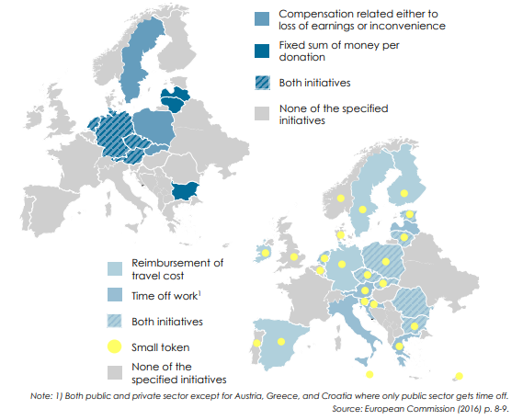
Slika 1. Zakonodavni okviri/inicijative za poticanje darivanja krvi/plazme u državama EU Izvor: preuzeto IPFA-EBA Symposium 2022^{(14).}
Prikupljanje plazme geografski nije jednako uravnoteženo. Prosječna prikupljena količina plazme na 1000 stanovnika u SAD-u je 113 L te sa 40% ove količine je samodostatna za lijekovima iz plazme, dok je u EU 14 L i nije samodostatna te se oslanja na više od 30% uvoza plazme iz Sjedinjenih Američkih Država. Na slici 2. je prikazano prikupljanje plazme za frakcioniranje u državama EU.⁽¹⁰⁾

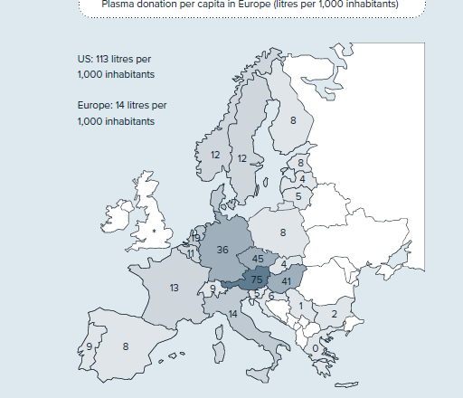
Slika 2. Prikupljanje plazme za frakcioniranje u EU (litara/ 1.000 stanovnika). Izvor: preuzeto T.Kluszczzynsky⁽¹⁰⁾, temeljeno na Marketing Research Bureau: Reports 2017
Većina država EU prikuplja plazmu u javnim i neprofitnim organizacijama, a samo 4 zemlje (Austrija, Češka, Njemačka i Mađarska) imaju kombinirani javni i privatni model prikupljanja plazme. Njemačka prikupi 36 L, Češka 45 L, Mađarska 41 L i Austrija 75 L na 1000 stanovnika (Slika 2.); u ove četiri zemlje prikuplja se četiri puta više plazme u usporedbi s drugim zemljama i iste doprinose više od 50 % ukupne plazme prikupljene u Europi za proizvodnju lijekova.
U EU 40% plazme prikupljaju javne i nevladine organizacije za prikupljanje krvi na bazi dobrovoljnog neplaćenog doniranja, prikupljanjem plazme iz pune krvi i manjim dijelom plazmaferezom. Privatni sektor prikuplja više od 40% od ukupno prikupljene plazme u EU. Na Slici 3. prikazana je usporedba plazme po tipu prikupljanja u EU u 2019. i 2020.g. kao i utjecaj pandemije COVID-19 koja je još više povećala ovisnost EU o uvozu plazme iz SAD-a ⁽¹²⁾.
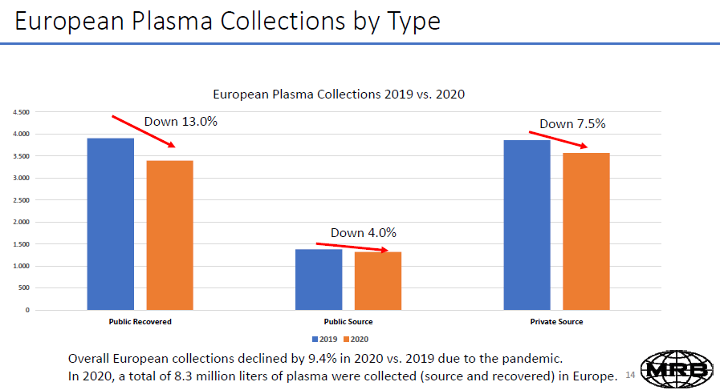
Slika 3. Prikupljanje plazme u EU. Izvor: IPFA-EBA Symposium March, 2022⁽¹²⁾, Marketing Research Bureau

Količinu plazme za frakcioniranje određuje potražnja za imunoglobulinima (IgG), primarno polivalentnim imunoglobulinom za intravensku primjenu (IVIG) kao glavnim nosiocem tržišta lijekova iz plazme u pogledu potražnje i ekonomije. Povećana potražnja za IVIG-om rezultira i potražnjom za većim količinama plazme. Na slici 4. prikazana je globalna potrošnja IVIG-a i volumeni prikupljene plazme kao i projekcije istih do 2026.g.⁽¹³⁾

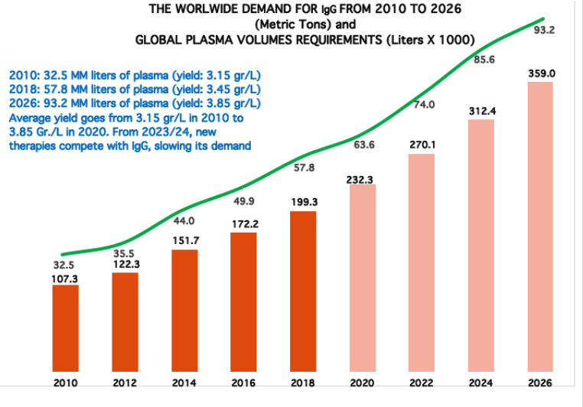
Slika 4. Potrošnja i projekcije potražnje za IgG i plazmom (globalno) . Izvor: preuzeto EBA-IPFA Symposium 2020⁽¹³⁾, Marketing Research Bureau

Zabilježen je značajan porast potrošnje IgG od 2010. do 2018.g. (prosječno 9% na godišnjoj razini) a posljedično i plazme za frakcioniranje. Potrošnja IVIG-a u EU je na prosječnoj razini od 60 kg/mil. stanovnika, a zemlje sa visokim BDP troše i više od 100 kg (Njemačka, Francuska) dok je potrošnja istog u SAD više od 140 kg/mil. stanovnika^{.(14)}
U 2026. godini predviđa se da će globalna potrošnja IgG dosegnuti 359 metričkih tona, uz sporiji rast od 2022. Mogući razlozi za sporiji rast su: korištenje novih terapije (rekombinantni lijekovi, genska terapija, novi lijekovi) za neke indikacije koje će postupno zamijeniti upotrebu IgG u istima; pritisak za prikupljanje rastućih količina plazme za frakcioniranje može predstavljati ograničenje, usporavajući proizvodnju i potrošnju IgG te povećanje iskorištenja proizvodnih procesa IgG na 4,5 g/L u 2026.g. Isto tako 93 milijuna litara plazme će proizvesti nekoliko nusproizvoda, uključujući albumin i FVIII. Ove količine mogu premašiti potražnju za tim proizvodima što može stvoriti nepovoljnu strukturu povrata troškova, stavljajući pritisak na cijene IgG.

Utjecaj pandemije COVID-19

Pandemija COVID-a 19 uzrokovala je smanjenje prikupljanja plazme u SAD-u, Europi i diljem svijeta najvećim dijelom zbog utjecaja mjera socijalnog distanciranja i uvođenja drugih ograničenja mobilnosti uzrokovane istom. Globalno, ukupni volumen plazme za frakcioniranje pao je za 14% u 2020. u odnosu na 2019. (69 mil.L u 2019.g. na 59 mil.L u 2020.g.) Slika 5.⁽¹³⁾

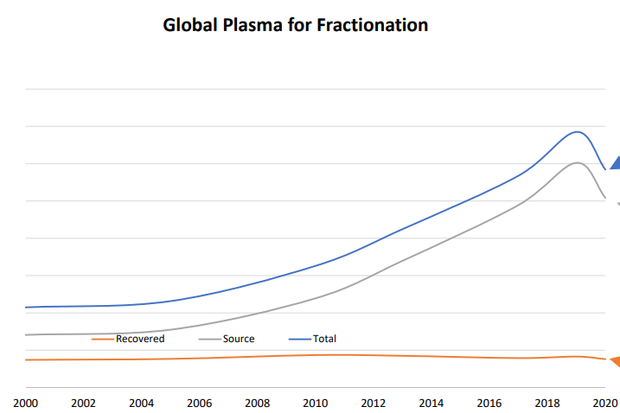

Slika 5. Prikupljanje plazme za frakcioniranje – globalno. Izvor: preuzeto EBA-IPFA Symposium 2022^{.(12)}, Marketing Research Bureau

U EU u 2019.g. prikupljeno je oko 9 mil.litara plazme , a u 2020.g. 8,3 mil.litara (pad od 8%) dok je istovremeno potražnja za IVIG-om rasla. Kao rezultat ovih suprotnih trendova, stopa samodostatnosti u Europi pala je 2020. u odnosu na 2019., pokrivajući samo 60% plazme potrebne za proizvodnju imunoglobulina dostatnih za potrebe pacijenata (Slika 6). Europa bi trebala povećati prikupljanje plazme za 5,6 milijuna litara, ili 67% u odnosu na prikupljene količine, kako bi osigurala dovoljno plazme za frakcioniranje za zadovoljenje potreba pacijenata za IgG u 2020. g.⁽¹²⁾
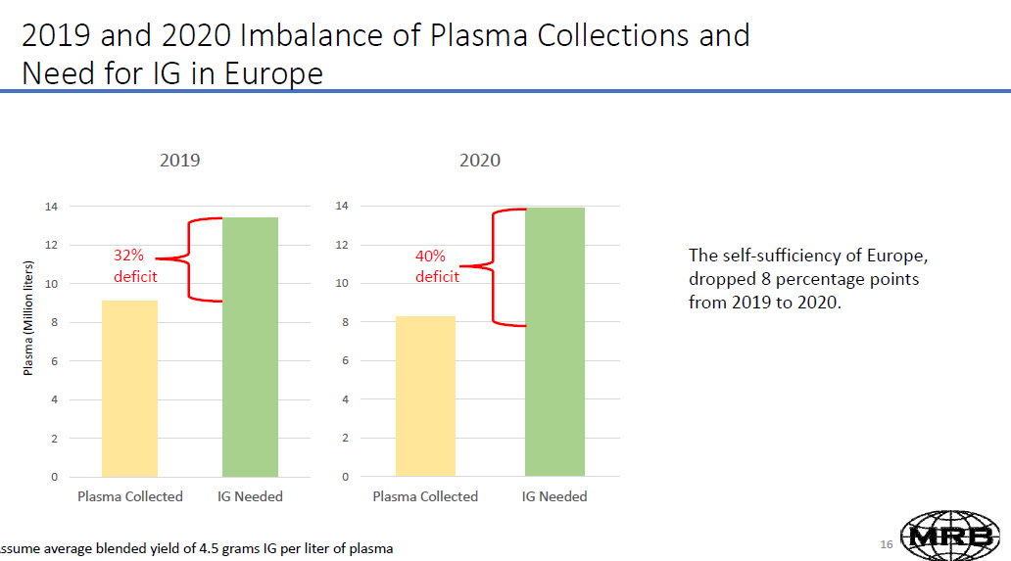
Slika 6. Neravnoteža potražnje za IgG i količina prikupljene plazme u EU, 2019. vs 2020. Izvor: preuzeto EBA-IPFA Symposium 2022. ⁽¹²⁾, Marketing Research Bureau

Sjedinjene Američke Države su glavni svjetski dobavljač plazme za frakcioniranje; oko 40% prikupljene plazme je dovoljno za samodostatnost, a 60% se izvozi bilo kao gotov proizvod ili kao plazma. U EU samo četiri europske zemlje (Njemačka, Austrija, Češka Republika i Mađarska – daju novčanu naknadu donatorima) su samodostatne, a ostale zemlje ovise o uvozu plazme ili gotovih lijekova kako bi zadovoljile svoju potražnju.
EU se uvijek oslanjala na uvoz plazme iz SAD-a, a ta ovisnost još je jače izražena nakon pandemije COVID-19. Međutim i u SAD-u je za vrijeme pandemije zabilježen pad prikupljanja plazme unatoč povećanju broja centara za prikupljanje iste, (Slika 7.), što u velikoj mjeri ograničava dostupnost plazme odnosno lijekova iz iste u EU.⁽¹⁵⁾ Samo u 2020. u SAD-u prikupljanje plazme bilo je 18,9% manje nego u prethodnoj godini, što je ekvivalentno cca 10 milijuna litara plazme. Gledano u perspektivu, takav bi volumen pokrio oko 2/3 ukupnih potreba za plazmom u EU koja se koristi za proizvodnju lijekova. Isto tako procjenjuje se veća potrošnja imunogloblina u SAD-u (96 tona u 2018.g na 176 tona u 2026.g.), što će dodatno smanjiti dostupnost američke plazme za liječenje pacijenata u EU.

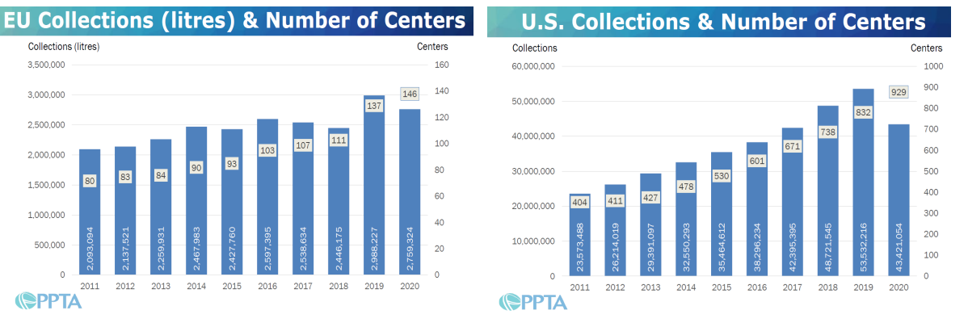
Slika 7. Prikupljanje plazme: EU vs US. Izvor: preuzeto EBA-IPFA Symposium 2022^{.(15)}
Novi podaci i dijagrami vezano za sliku 7 koji uključuju i 2021. godinu dostupni su na: https://www.pptaglobal.org/resources/plasma-coll ection-and-manufacturing

Kako bi se smanjila razinu ovisnosti i/ili smanjila trenutna neravnoteža i što je najvažnije, zadovoljile kliničke potrebe pacijenata, postoji hitna potreba prema nacionalnom i regionalnom uravnoteženijem prikupljanju plazme odnosno potreba za prikupljanjem više plazme u EU.^{(16, 17)}.
Poboljšanje učinkovitosti prikupljanja plazme aferezom u krvnim ustanovama treba smatrati ključnim čimbenikom za približavanje samodostatnosti u plazmi za frakcioniranje i lijekovima iz iste. Države članice EU potiče se da stimuliraju ustanove za krv da razviju učinkovite programe prikupljanja plazme plazmaferezom, temeljene na dobrovoljnim neplaćenim darivateljima, kako bi se približili samodostatnosti plazme za frakcioniranje za primarnu dobrobit pacijenata.
Kako je Europa odgovorila na izazove pandemije za povećanje regionalne/nacionalne opskrbe plazmom?⁽¹²⁾
• Ujedinjeno Kraljevstvo je počelo prikupljati plazmu (uključujući i izvornu) za frakcioniranje nakon ukidanja zabrane prikupljanja iste zbog rizika od prijenosa Creutzfeldt-Jakob bolesti te su krenuli i sa projektom izgradnje novog postrojenja za frakcioniranje.
• Poljska je nabavila tisuće strojeva za plazmaferezu, nadajući se da će udvostručiti ili utrostručiti svoj volumen plazme za frakcioniranje
• Nekoliko zemalja pokrenulo je nove programe za prikupljanje više izvorne plazme npr. u Danskoj, Francuskoj, Italiji, Nizozemskoj
• Privatni centri u Njemačkoj, Austriji, Češkoj i Mađarskoj nastavljaju dodavati više centara za prikupljanje plazme

5.2. Republika Hrvatska
Utemeljitelj dobrovoljnog davanja krvi u Republici Hrvatskoj, uz promidžbu i organizaciju akcija davanja krvi, zajednički provode Hrvatski Crveni križ i Transfuzijska služba Hrvatske (ovlaštene zdravstvene ustanove, u daljnjem tekstu transfuzijski centri, TC) na načelima dobrovoljnosti, anonimnosti, neprofitabilnosti i solidarnosti. Davatelj krvi može biti svaka zdrava osoba od 18 do 65 godina starosti. U Republici Hrvatskoj se ne prima novčana naknada za dobrovoljno doniranje krvi, a davatelji imaju sljedeće pogodnosti:

- pravo na plaćeni dopust (1 slobodan dan) na dan dobrovoljnog davanja krvi, osim ako kolektivnim ugovorom, sporazumom sklopljenim između radničkog vijeća i poslodavca, pravilnikom o radu ili ugovorom o radu nije drukčije uređeno (članak 86. stavak 5. Zakona o radu („Narodne novine“, broj 93/14,127/17, 98/19, 151/22 i 64/23). Ovo pravo je povoljnije riješeno pojedinim kolektivnim ugovorima, tako primjerice dobrovoljnim davateljima krvi pripada pravo na 2 dana plaćenog dopusta za svako davanje krvi do najviše 10 dana u kalendarskoj godini, temeljem članka 36. Kolektivnog ugovora za djelatnost zdravstva i zdravstvenog osiguranja („Narodne novine“, broj 29/18 i 92/19)

- dobrovoljni davatelji krvi osiguranici Hrvatskog zavoda za zdravstveno osiguranje, i to muškarci s više od 35 davanja i žene s više od 25 davanja, ne plaćaju premiju dopunskog zdravstvenog osiguranja, a sredstva za plaćanje njihove premije osiguravaju se u državnom proračunu, sukladno članku 14.a Zakon o dobrovoljnom zdravstvenom osiguranju („Narodne novine“, broj 85/06, 150/08, 71/10, 53/20, 120/21 i 23/23).

Navedenim pogodnostima nagrađuju se dobrovoljni davatelji krvi i one se ne mogu smatrati plaćenom naknadom, a slična je praksa i u pojedinim državama EU u kojima se davateljima daje naknada za utrošeno vrijeme i trud te se također daju plaćeni slobodni dani, porezne olakšice i slično.
Transfuziološka služba ⁽¹⁸⁻²³⁾

Sukladno Mreži javne zdravstvene službe („Narodne novine“, broj 101/12, 31/13, 113/15 i 20/18), koja obuhvaća i Mrežu transfuzijske djelatnosti za krv i krvne pripravke, u Republici Hrvatskoj djeluje:
- 7 TC: Hrvatski zavod za transfuzijsku medicinu (u daljnjem tekstu: HZTM), KBC Osijek, KBC Rijeka, KBC Split, OB Varaždin, OB Zadar i OB Dubrovnik.
- Svih 7 TC obavlja djelatnost:
- uzimanja krvi dobrovoljnih davatelja, testiranja, proizvodnje i distribucije krvnih pripravaka
- bolničke transfuzijske jedinice
- te dvije djelatnosti su unutar centara odvojene organizacijski, ali ne i financijski-pravno.
- Transfuzijski centri su redovito inspicirani od strane Ministarstva zdravstva.
- U TC se od 2017.g. ne proizvodi puna krv za kliničku primjenu, tako da su sve sukladne doze pune krvi prerađene u koncentrate eritrocita i plazmu.
- Transfuzijski centri djeluju po zajedničkim standardnim postupcima i povezani su u zajednički nacionalni informacijski sustav e-Delphyn, koji od 2012. povezuje sve transfuzijske centre u Republici Hrvatskoj, a osiguralo ga je Ministarstvo zdravstva.
- Kontrola sigurnosti krvi/plazme i mjere smanjenja rizika krvlju prenosivih infekcija temelji se na:
- procjeni rizika na temelju epidemioloških podataka u Republici Hrvatskoj te prevalenciji u populaciji dobrovoljnih davatelja krvi i plazme
- odabiru i praćenju davatelja plazme, kroz upitnik, liječnički pregled davatelja i anamnestičke podatke
- testiranju kod odabira davatelja i tijekom svake donacije plazme na biljege infekcija:
- serološka testiranja na: sifilis (antitijela na Treponema pallidum), HIV Ag/At (antitijela i antigen na virus HIV-a), anti-HCV(antitijela na virus hepatitsa C), HBsAg (antigen virusa hepatitisa B). Serološko testiranje provodi se u 5 centara, a HZTM obavlja usluge serološkog testiranja za OB Varaždin i OB Zadar od 2019.g
- molekularna testiranja (ID NAT) na virus hepatitisa B- HBV DNA, virus hepatitisa C - HCV RNA i virus HIV-a - HIV-1/-2 RNA. Molekularno testiranje za sve uzorke krvi u RH provodi se u HZTM
- po potrebi i testiranja na druge biljege infekcija prema epidemiološkim izvješćima Hrvatskog zavoda za javno zdravstvo (npr. Virus Zapadnog Nila - ID NAT WNV)
- ispravnoj pohrani i transportu plazme.

U populaciji davatelja krvi pojavnost biljega za krvlju prenosive zarazne bolesti u Republici Hrvatskoj je relativno niska (HBV 0,0050%, HCV 0,0015% i sifilis 0,0025%), što dokazuje visok sigurnosni profil domaćih krvnih pripravaka, a time i plazme za frakcioniranje (Izvješće o radu transfuziološke službe u 2020.g.: Rezultati potvrdnog testiranja ID NAT i serološkog testiranja).
- Od ~90.000 dobrovoljnih davatelja krvi godišnje prikupi se oko 190.000 sukladnih doza pune krvi što odgovara 2 davanja godišnje po darivatelju odnosno 45 davanja na 1.000 stanovnika. S ovim količinama RH je samodostatna za krvnim pripravcima. Na broj prikupljenih doza utječe životna dob i veličina populacije u regiji koju pokriva TC kao i demografski, gospodarski, kulturološki i drugi čimbenici. Raspodjela prikupljanja doza krvi po TC prikazana je na Slici 8. kao srednja vrijednost za svaki TC u promatranom razdoblju, a isto je razmatrano kao stabilno.

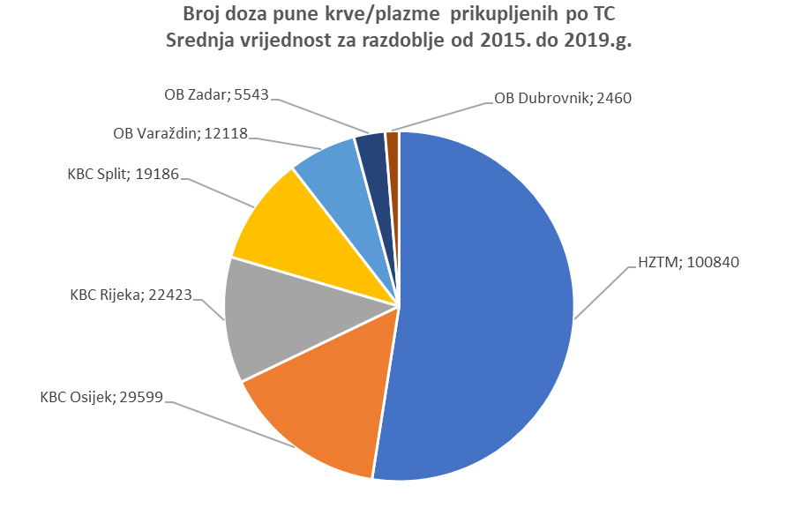
Uk. Doza (sr.vrijednost): 192.169
Slika 8. Prikupljanje doza pune krvi/plazme po transfuzijskim centrima (TC) u razdoblju od 2015. do 2019.g.

Utjecaj pandemije COVID-19 na prikupljanje krvi/plazme
- Pandemija COVID-19 odrazila se na prikupljanje krvi/plazme kako u svijetu tako i u RH.
- Sa prosječne vrijednosti sukladnih doza od 192.169 u razdoblju od 2015. do 2019.g., u 2020.g. prikupljeno je 171.734 doza krvi/plazme (Slika 9.). Rezultati nisu ujednačeni u svim područjima Republike Hrvatske i kreću se od 5 do 11% manje; jedino OB Zadar nije imao pad. Unatoč padu u prikupljanju krvi, uz veliki trud TC su zadovoljili potrebe pacijenata za krvnim pripravcima.

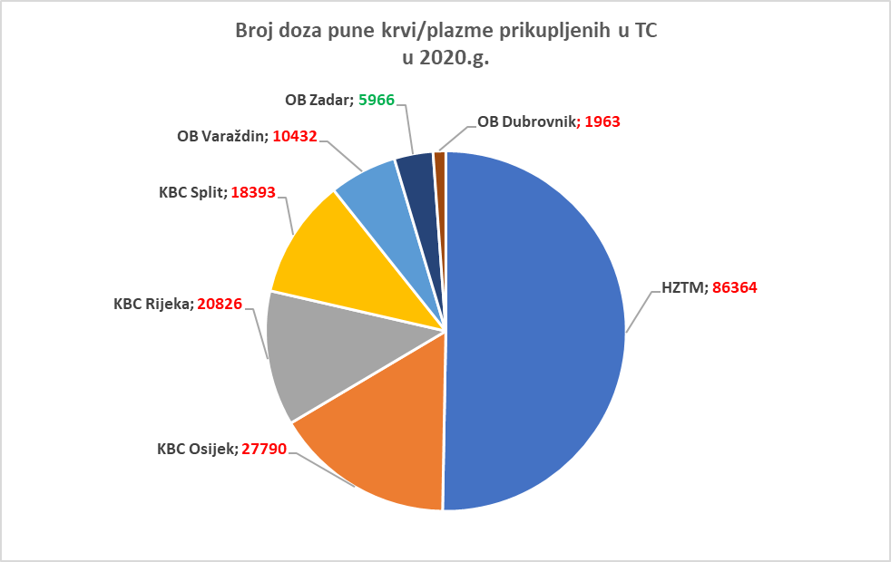
Uk. Doza: 171.734
Slika 9. Prikupljanje doza pune krvi/plazme po transfuzijskim centrima (TC) u 2020.g

Premda se pad može pripisati primjenama mjera vezanih uz pandemiju uočen je i pad broja novih dobrovoljnih davatelja i prije pandemije. U 2015.g broj novih davatelja bio je 8,55% (oko 7.500 davatelja), da bi se postepeno smanjivao i u 2020. bio 5,54% (oko 5.000). Rezultati nisu ujednačeni u svim područjima Republike Hrvatske, a isti su posljedica migracija stanovnika prema otvorenim tržištima rada u državama EU kao i posljedica demografskih, gospodarski i drugih čimbenika.

Plazma za frakcioniranje vs Samodostatnost za lijekovima iz plazme
- Iz sukladnih doza pune krvi izdvoji se oko 50.000 L plazme. Od ove količine plazme u transfuzijskoj medicini se potroši 28.000 L (56%), a 22.000 L je plazma za frakcionaciju (44%).
- Količina plazme izdvojena postupkom plazmafereze je minorna (do 2%) u odnosnu na ukupno prikupljenu količinu plazme.
- Plazma se u svim centrima prikuplja, testira, skladišti i transportira u skladu sa zakonskim propisima i preporukama koje vrijede u Republici Hrvatskoj.
- Samodostatnost lijekovima iz plazme u Republici Hrvatskoj procijenjena je prema trendu potrošnje imunoglobulina (primarno IVIG-a) i albumina budući se isti izdvajaju iz svake litre plazme te potrebnom volumenu plazme za frakcioniranje za proizvodnju istih.
- Količina plazme namijenjene za frakcioniranje odgovara prikupljanju od 6 L/1.000 stanovnika. Da bi se udovoljilo načelu samodostatnosti za lijekovima iz plazme u Republici Hrvatskoj to odgovara prikupljanju od 15L/1000 stanovnika odnosno volumenu plazme za frakcioniranje od 60.000 litara.
- Plazma za frakcioniranje prikuplja se i kao sekundarni proizvod (nakon afereze trombocita). Na ovaj način prikupljeno je u 2018.g. dodatnih 5.000 litara, u 2019.g. 7.000 litara i u 2020.g. 3.000 litara.
- Na Slici 10. prikazana je dinamika prikupljanja plazme za frakcioniranje u razdoblju od 2015. do 2020.g.
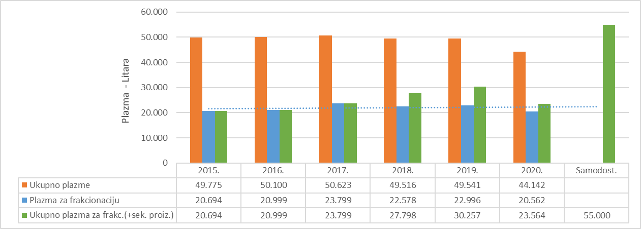
Slika 10. Prikupljanje plazme za frakcioniranje od 2015. do 2020.g.

- Temeljem analize potrošnje⁽²⁵⁾, cijena na Osnovnoj listi lijekova (Hrvatskog zavoda za zdravstveno osiguranje, u daljnjem tekstu: HZZO)⁽²⁴⁾ i iskorištenja procesa frakcioniranje za pojedini lijek te trend analize za procjenu samodostatnosti za istima utvrđena je i potrebna količina plazme za frakcioniranje (Tablica 1.).

Tablica 1. Potrošnja lijekova iz plazme i količine za samodostatnost
Proizvod iz plazme | Iskorištenje po litri plazme: frakcioniranje plazme | Potrošnja u 2020.g. |  |  |  | Samodostatnost 100% Trend analiza
Proizvod iz plazme | Iskorištenje po litri plazme: frakcioniranje plazme | Količina | Volumen plazme - potreban | Dostatnost iz 20.000 L plazme – ugovorno frakcioniranje | Uvoz | Količina | Volumen plazme
IVIG | 4g | 196 kg | 49.000 L | 41% (80 kg) | 116 kg | 240 kg | 60.000
Albumin | 25 g | 1500 kg | 55.555 L | 36% (540 kg) | 960 kg | 1750 kg | 70.000
FVIII* | 180 IU | 1,6 x 10⁶ IU | 9.000 L | ˃100% | ** | 2,5 x 10⁶ IU | 13.880
vWF | 93 IU | 0,6 x 10⁶ IU | 6.500 L | ˃100% | ** | 0,90 x 10⁶ IU | 9.600
FIX* | 220 IU | 0,5 x 10⁶ IU | 2.300 L | ˃100% | ** | 1,45 x 10⁶ IU | 6.600 L
PCC | 300 IU | 1,2 x 10⁶ IU | 4.000 L | ˃100% | ** | 2,0 x 10⁶ IU | 7.000 L
*Faktori zgrušavanja krvi dobiveni iz plazme – izračun prema pretpostavci da je od ukupne potrošnje istih bilo 60% porijeklom iz plazme. Ostatak od 40% su faktori dobiveni rekombinantnom tehnologijom.
** Na Osnovnoj listi lijekova (HZZO) nisu navedeni lijekovi sa oznakom porijekla (npr. iz RH plazme), pa se pretpostavlja da se isti kupuju od komercijalnih proizvođača.

- Prema potrošnji u 2020.g, iz trenutno raspoloživih količina domicilne plazme za frakcioniranje a koja se šalje na preradu ugovornom frakcionatoru, Republika Hrvatska je dostatna na 41% potražnje za IVIG-om i 36% za albuminom. Razliku, za udovoljavanja potreba (potrošnje) Republika Hrvatska pokriva kupnjom lijekova na komercijalnom tržištu.

Potrošnja lijekova iz ljudske plazme
U Republici Hrvatskoj potražnja za lijekovima iz ljudske plazme je u stalnom porastu što iziskuje i veća financijska izdvajanja za ove lijekove (Slika 11. ).

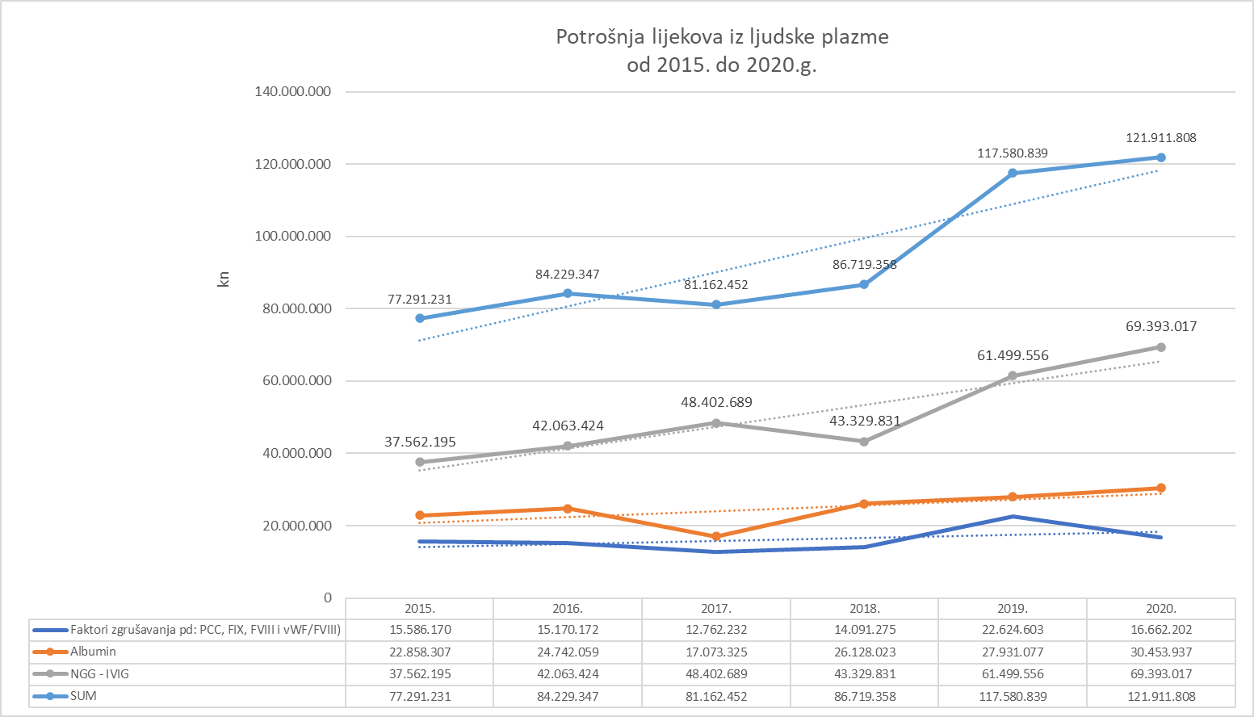
Slika 11. Potrošnja lijekova iz plazme u razdoblju od 2015. do 2020.g (kn)

U 2020. godini potrošilo se 121,9 milijuna kn za lijekove iz plazme od čega 69,4 mil. kn za IVIG, 30,45 mil. kn za albumin i 31,5 mil. kn za faktore zgrušavanja krvi. Pojava rekombinantnih faktora zgrušavanja smanjila je potražnju za lijekovima dobivenim iz plazme, jer se rekombinantni čimbenici općenito smatraju sigurnijim u pogledu rizika od prijenosa zaraza (ne ovise o ljudskim darivateljima kao potencijalnim izvorom patogena). Unatoč prijelazu s upotrebe faktora zgrušavanja dobivenih iz plazme na rekombinantne analoge, ostaje značajna skupina bolesnika koji se i dalje liječe lijekovima dobivenim iz plazme. Razlozi za to uključuju osobne preferencije, nižu stopu incidencije inhibitora, percipiranu učinkovitost, nižu cijenu i liječenje poremećaja za koju trenutno ne postoji dostupan biosintetski proizvod (npr. von Wilebrandov faktor - vWF, koncentrat protrombinskog kompleksa - PCC). Potrošnja faktora zgrušavanja krvi proizvedenih iz plazme prema istima dobivenim rekombinantnom tehnologijom u Republici Hrvatskoj je u omjeru 60:40 što znači da se utrošilo oko 17 mil.kn. za lijekove dobivene iz plazme. Količine faktora zgrušavanja koje se mogu izdvojiti iz trenutno raspoložive količine plazme su dostatne za potrebe pacijenata (Tablica 1.) te se neće posebno analizirati.

Potrošnja IVIG-a
IVIG se koristi u bolesnika s:
- kongenitalnim ili stečenim sindromom imunodeficijencije koji su podložni čestim i/ili teškim infekcijama.
- kod kojih postoji povećan rizik od infekcije, na primjer nakon transplantacije čvrstog organa ili koštane srži, tijekom operacije ili u liječenju traume ili opeklina.
- autoimunim poremećajima neurološkog, hematološkog, dermatološkog ili imunološkog porijekla.
- u transplantaciji solidnih organa kao imunomodulator (npr. bubrega) kada postoji visok rizik od odbacivanja organa darivatelja ili ako dođe do akutnog odbacivanja.

Trend potrošnje IVIG-a u zadnjih 6 godina i projekcija trenda na slijedećih 6 godina prikazan je na slici 12.

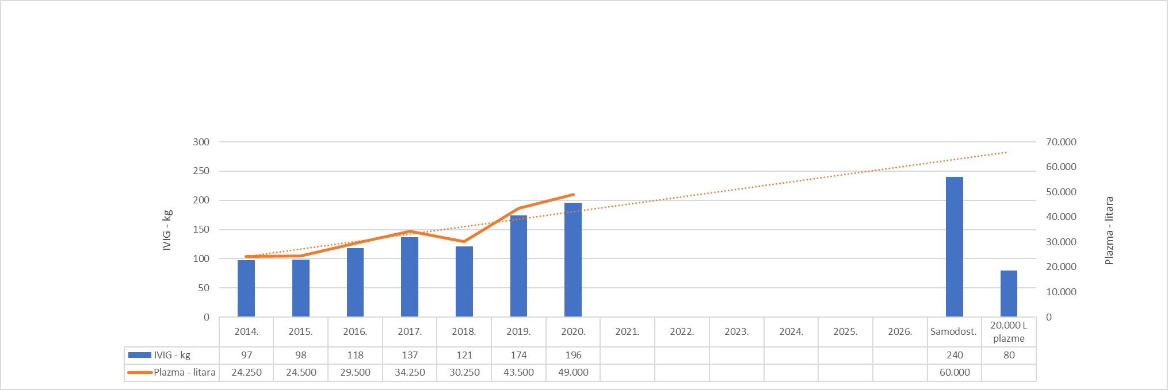
Slika 12. Potrošnja IVIG-a – Trend analiza
Potražnja za IVIG-om je u stalnom porastu što odgovara prosječnoj godišnjoj stopi rasta od 12%. Njegova upotreba nastavlja rasti zbog poboljšanog pristupa pacijentima za postojeće indikacije, proširenja/rasta kliničkih indikacija te rasprostranjene upotrebe u off-label indikacijama.
Temeljem trend analize procjenjuje se da će Republika Hrvatska biti samodostatna sa 240 kg potrošnje na godišnjoj razini što odgovara 60 kg/mil. stanovnika. Za udovoljenje samodostatnosti, potrebna količina plazme je 60.000 litara, a sa trenutno raspoloživim količinama iste (22.000 l/god.) Republika Hrvatska udovoljava 37% predviđene samodostatnosti. Za postizanje samodostatnosti za IVIG-om, Republika Hrvatska će morati značajno povećati količinu domicilne dostupne plazme i/ili uvoziti sve veće količine gotovog proizvoda i/ili ozbiljno ograničiti upotrebu što nije opcija.

Potrošnja albumina
Albumin se koristiti:
- za nadnoknadu i održavanje volumena krvi u kritičnih bolesnika s niskim volumenom (hipovolemija).
- tijekom operacije premosnice srca i pluća
- kao terapijsko sredstvo u jedinicama intenzivne skrbi

Trend potrošnje albumina u zadnjih 6 godina i projekcija trenda na slijedećih 6 godina prikazan je na slici 13.

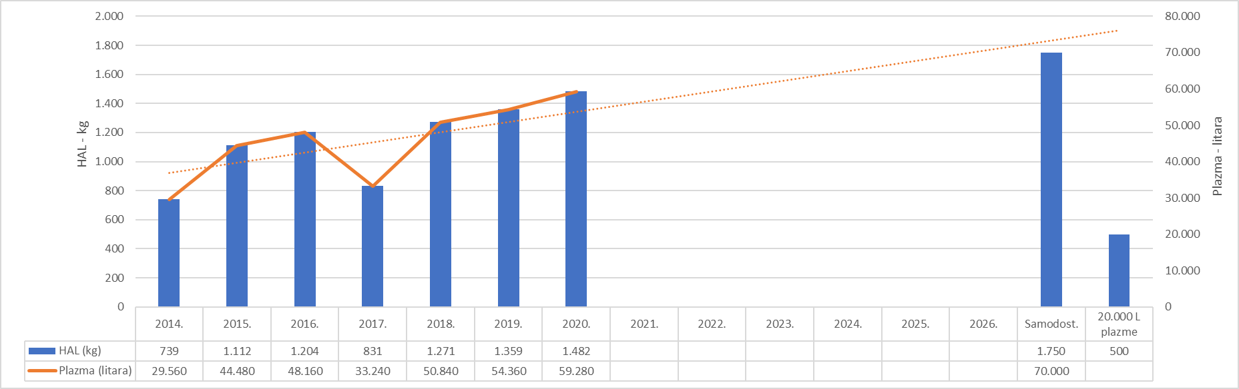
Slika 13. Potrošnja albumina – Trend analiza
Temeljem trend analize procjenjuje se da će Republika Hrvatska biti samodostatna sa 1.750 kg albumina na godišnjoj razini što odgovara 435 kg/mil. stanovnika. Za udovoljenje samodostatnosti, potrebna količina plazme je 70.000 litara, a s trenutno raspoloživim količinama plazme, Republika Hrvatska udovoljava 31% predviđene samodostatnosti. Unatoč trendu očekuje se da će se samodostatnost postići sa količinom plazme od 60.000 litara što odgovara 1.600 kg.

Sa količinom od 60.000 litara plazme postigla bi se samodostatnost za albuminom i IVIG-om, budući se oba lijeka izoliraju iz svake litre plazme.

Proizvodnja lijekova iz ljudske plazme u Republici Hrvatskoj
U Republici Hrvatskoj se relativno rano počelo s proizvodnjom lijekova iz ljudske plazme u Imunološkom zavodu, koji je bio prepoznat i na svjetskom tržištu, ali je od 90-tih godina prošlog stoljeća bitno zaostajao za drugim europskim proizvođačima, ponajviše zbog nedostatka novca i nedonošenja strateške odluke o obnovi zastarjele tehnologije, obzirom da nije mogao pratiti visoke troškove potrebne za rekonstrukciju proizvodnje kako bi zadovoljio sve veće zahtjeve dobre proizvođačke prakse (GMP-a).
Do 2013. godine, kada je prestala proizvodnja, u Imunološkom zavodu godišnje se frakcioniralo oko 20.000 litara plazme prikupljene od dobrovoljnih davatelja krvi za proizvodnju albumina i polispecifičnih normalnih imunoglobulina te oko 5.000 litara hiperimune plazme. Hiperimunu plazmu prikupljao je Imunološki zavod postupkom plazmafereze iz koje su se proizvodili specifični imunoglobulini (protiv tetanusa, protiv hepatitisa B, protiv bjesnoće i dr.). Imunološki zavod je proizvodio i hiperimuni serum za proizvodnju imunoglobulina za zaštitu RhD imuniziranih trudnica. Kako je Imunološki zavod proizvodio samo imunoglobuline (nespecifične i specifične) i albumin, pročišćeni faktori koagulacije morali su se uvoziti i prije 2013. godine. Međutim, Imunološki zavod i dalje prikuplja i skladišti plazmu prikupljenu od svih transfuzijskih centara u Republici Hrvatskoj s kojima ima sklopljene Ugovore o isporuci plazme za frakcioniranje. Od 2014.g. Republika Hrvatska uvozi sve lijekove iz ljudske plazme zbog prestanka proizvodnje u Imunološkom zavodu. Od 2016.g. Imunološki zavod šalje prikupljenu plazmu na preradu odabranom frakcionatoru, koji ima ugovornu obvezu vratiti lijekove proizvedene iz RH plazme i plasirati ih na hrvatsko tržište (dalje u tekstu: Model A).
- AKCIJSKI PLAN

Kako bi se ostvario cilj ovog Programa, osiguranje kontinuirane opskrbe Republike Hrvatske lijekovima iz plazme te ostvarenje načela samodostatnosti za lijekovima iz ljudske plazme iz domicilne plazme potrebno je poduzeti slijedeće mjere:

6.1. Pokretanje frakcioniranja/prerade plazme u Republici Hrvatskoj

Radi osiguranja isplativosti izgradnje i rada novog proizvodnog pogona za preradu krvne plazme hrvatskih davatelja, potrebno je osigurati dovoljne količine plazme za preradu. Iz razloga što Republika Hrvatska ima niz godina dugu tradiciju dobrovoljnog davalaštva krvi i opskrbu lijekovima proizvedenim iz krvi hrvatskih davatelja, potrebno je obnoviti proizvodnju lijekova iz krvne plazme u Imunološkom zavodu. U cilju utvrđivanja uvjeta za početak proizvodnje lijekova iz ljudske plazme, Radna skupina Ministarstva zdravstva za procjenu tehnološkog stanja i potrebe ulaganja u Imunološki zavod donijela je 9. prosinca 2016. Zaključak da se na postojećoj lokaciji Imunološkog zavoda ne može obavljati cjelovita proizvodnja lijekova iz ljudske plazme nego samo prikupljanje i skladištenje plazme. Zbog toga je potrebno razmotriti projekt pokretanja prerade plazme na novoj lokaciji, u kontekstu revitalizacije Imunološkog zavoda za pokretanje proizvodnje u istom, koja je u tijeku.
Obzirom na ekonomičnost poslovnog projekta novog proizvodnog pogona za kojeg su potrebne određene količine plazme (više od 100.000 litara godišnje), potrebno je razmotriti opciju prerade plazme iz transfuzijskih centara susjednih zemlja (Slovenija, Bosna i Hercegovina, Srbija, Crna Gora, Makedonija) za koje bi Imunološki zavod obavljao ugovorno frakcioniranje.

Do početka rada nove tvornice, moguća su dva modela opskrbe Republike Hrvatske lijekovima iz ljudske plazme hrvatskih davatelja, od kojih se Model A već provodi do ostvarivanja preduvjeta za provođenje Modela B, odnosno do ostvarenja konačnog cilja – izgradnje nove tvornice i ostvarenja proizvodnje lijekova iz ljudske plazme u Republici Hrvatskoj po pravilima dobre proizvođačke prakse.

MODEL A : Imunološki zavod preuzima plazmu od svih transfuzijskih centara, skladišti je i upućuje na preradu odabranom frakcionatoru uz ugovornu obavezu povrata gotovih lijekova iz iste na tržište RH.
MJERE ZA PROVEDBU:
- Imunološki zavod prikuplja i skladišti ljudsku plazmu i šalje na preradu odabranom frakcionatoru. Frakcionator se odabire putem javnog poziva/natječaja .
- frakcionator u svoj PMF (Plazma Master File- glavni dosje o plazmi) uvrštava hrvatsku plazmu, proizvodi lijekove i ima obvezu vratiti/plasirati lijekove na hrvatsko tržište s oznakom porijekla plazme na pakiranju (proizvedeno iz RH plazme). Frakcionator je nositelj odobrenja za stavljanje u promet lijekova u Republici Hrvatskoj te je odgovoran za njihovu prodaju i distribuciju, a Imunološki zavod nema dodatnih regulatornih zahtjeva ni dodatnih troškova
- cijene lijekova iz hrvatske plazme održavati stabilnima neovisno o fluktuacijama tržišta plazme koje uzrokuju povećanje cijena lijekova (npr. zbog globalne nestašice plazme za frakcioniranje, a velike potražnje za IVIG-om te posljedično povećanje cijena istog)
- hrvatskim građanima omogućiti kontinuiranu dostupnost lijekovima iz hrvatske plazme. Ovisno o količini plazme koja se isporučuje na frakcioniranje količina lijekova iz hrvatske plazme može biti djelomična ili u perspektivi povećanja količine plazme za frakcioniranje u potpunosti dostatna za potrebe pacijenata u Republici Hrvatskoj.

NOSITELJ I ROK PROVEDBE: Imunološki zavod provodi Model A do ispunjavanja uvjeta za provedbu Modela B.
MODEL B : Imunološki zavod sakuplja plazmu od svih transfuzijskih centara, skladišti ju i ugovara uslužno frakcioniranje plazme (plaća) kod odabranog frakcionatora do gotovog lijeka , Imunološki zavod je nositelj odobrenja za puštanje lijeka u promet i pušta gotovi lijek u promet.
MJERE ZA PROVEDBU:
- izrada studije isplativosti koja će obuhvatiti financijsku analizu troškova javnog natječaja i drugih mjera iz ovog modela sa ciljem opravdanosti, provedivosti i financijske isplativosti za zdravstveni sustav Republike Hrvatske.
- Imunološki zavod prikuplja i skladišti ljudsku plazmu i šalje na preradu odabranom frakcionatoru. Frakcionator se odabire putem javnog natječaja.

Za ostvarenje ovog modela Imunološki zavod treba:
- Uložiti u opremu, prostore i osoblje u sustavu osiguranja i kontrole kvalitete za puštanje lijekova u promet sa ciljem zadovoljavanja zahtjeva za GMP/GLP te temeljem istog proširiti važeću proizvodnu dozvolu za ovaj segment proizvodnje na testiranje i svih proizvoda iz ljudske plazme. Za ispunjavanje uvjeta potrebno je kontinuirano zapošljavanje novih stručnjaka s kvalifikacijom u visokom obrazovanju na poslovima osiguranja i kontrole kvalitete te registracije i farmakovigilancije,
- osigurati sredstva u visini iznosa vrijednosti usluge ugovorne frakcioniranja (proizvodnje) sukladno regulativi javne nabave ili ugovoriti plaćanje frakcioniranja kroz mogući ,,višak“ proizvoda
    - raspisati javni natječaj/poziv za odabir ugovornog proizvođača u postupku javne nabave i platiti uslugu prerade (frakcioniranje) plazme ponuditelju. Frakcionator proizvodi gotove lijekove, pakira ih u ambalažu Imunološkog zavoda (primarnu i/ili sekundarnu) i vraća Imunološkom zavodu. Lijekovi se stavljaju u promet pod brendom Imunološkog zavoda, prodaju i distribuiraju na hrvatsko tržište.
      - uskladiti registracijsku dokumentaciju:
                - s tehnološkim postupkom ugovornog frakcionatora (prijaviti drugo mjesto proizvodnje);
                - za nositelja odobrenja za stavljanje lijekova u promet;
                - registrirati nove lijekova koje Imunološki zavod nije ranije proizvodio (koncentrati faktora zgrušavanja).

NOSITELJ I ROK PROVEDBE: Imunološki zavod, 6 mjeseci za izradu studije isplativosti. Provedba ostalih mjera uvjetovana je rezultatima studije isplativosti i dinamikom izgradnje nove tvornice.
6.2. Reguliranje odnosa između transfuzijskih centara i Imunološkog zavoda

MJERE ZA PROVEDBU:

- Imunološki zavod je centralno mjesto za skladištenje krvne plazme prikupljene od svih transfuzijskih centara.
- Kvaliteta prikupljene plazme mora biti sukladna propisima Europske farmakopeje (Ph Eur) i zahtjevima koje imaju frakcionatori plazme (Quality Assurance Agreement), što znači da transfuzijski centri provode sva potrebna imunohematološka, biokemijska, serološka i molekularna testiranja prije nego Imunološki zavod od njih preuzme plazmu.
- Imunološki zavod će kontinuirano imati sklopljene Ugovore o isporuci plazme sa svim transfuzijskim centrima pod istim komercijalnim uvjetima, na osnovi stvarnih troškova prikupljanja i obrade plazme te količine aktivnih tvari (proteina) iz kojih se proizvode lijekovi.
- Imunološki zavod će kontinuirano imati sklopljene Ugovore o osiguranju kvalitete sa svim transfuzijskim centrima.

NOSITELJI PROVEDBE: Hrvatski zavod za transfuzijsku medicinu, transfuzijski centri (u daljnjem tekstu: TC) i Imunološki zavod
ROK: odmah i dalje trajno

6.3. Prikupljanje dovoljnih količina plazme

Za ostvarenje načela samodostatnosti za lijekovima iz ljudske plazme u Republici Hrvatskoj potrebno je prikupiti više od 50.000 litara plazme za frakcioniranje na godišnjoj razini, što je najmanje dvostruko više od današnjih raspoloživih količina i nije ju lako prikupiti obzirom na mali broj dobrovoljnih davatelja krvi (oko 2% u odnosu na ukupnu populaciju), a istovremeno RH je samodostatna za krvnim pripravcima.
Kako bi krenuli prema prikupljanju više plazme i isplativije transformacije plazme u lijekove sa ciljem zadovoljavanja sve veće potražnja za istima potrebno je:
- racionalizirati potrošnju krvnih pripravaka i lijekova iz plazme, a da ne budu na štetu pacijenata, te smanjiti pritisak na ubrzanu potrebu prikupljanja velikih količina plazme postupkom plazmafereze.
- povećati broj darivatelja plazme i zadržati ih/potaknuti na ponovno davanje kroz regrutiranje novih darivatelja izvorne plazme (plazmafereza), zadržavanje postojećih darivatelja pune krvi i djelomičnim regrutiranjem istih da postanu darivatelji plazme.

MJERE ZA PROVEDBU:
Racionalizacija potrošnje krvnih pripravaka i lijekova iz plazme
- Imunološki zavod i transfuzijski centri će izraditi detaljan plan prikupljanja i dobrog gospodarenja prikupljenim količinama plazme dobivene iz pune krvi za frakcioniranje
- Imunološki zavod će biti mrežno povezan u nacionalni transfuzijski program e-Delphyn.
- uvođenje sintetske otopine kao zamjene za plazmu u proizvodnji koncentrata trombocita u transfuzijskim centrima povećat će količinu raspoložive plazme za frakcioniranje
- TC i stručna društva Hrvatskog liječničkog zbora obvezni su izraditi kliničke smjernice za racionalnu primjenu plazme u transfuzijskom liječenju kao i lijekova iz plazme te organizirati edukaciju svih zdravstvenih radnika

Prikupljanje plazme postupkom plazmafereze
- Razviti i provoditi snažnu i kreativnu kampanju kako bi se zajednica potaknula u korist darivanja plazme:
- Ispitati stavove šire zajednice kroz ankete o doniranju plazme kako bi se utvrdilo na koji način bi se darivanje najbolje moglo povećati
- provoditi informativne i obrazovne kampanja za regrutiranje novih donora pružanjem jasnih informacija o važnosti doniranja plazme koja mogu utjecati na stavove prema darivanju plazme i senzibiliziranjem za doniranje. Kampanje prilagoditi svim kategorijama stanovništva i provoditi kroz različite kanale i oblike komunikacije: tiskane medije u obliku biltena, postera, jumbo plakata i sl., elektronički mediji uključuju radijske programe i televiziju, društvene mreže kao i izradu web stranica i telefonskih informativnih usluga. Poruke se moraju odnositi na zajednička iskustva kako bi odgovarale sustavu vrijednosti lokalnog stanovništva.
- Uložiti financijska sredstva u prostore, opremu (aferetski uređaji, zamrzivači, i sl.)
i ljudske resurse u TC
- Prikupljanje plazmaferetske plazme provoditi na načelima dobrovoljnog neplaćenog davalaštva u transfuzijskim centrima i pod kontrolom transfuzijske službe davanjem istovjetnih pogodnosti darivateljima plazme kao i dobrovoljnim davateljima krvi kako se ne bi ugrozila opskrba pacijenata krvnim pripravcima. Pogodnosti uključuju slobodne dane, oslobođenje od plaćanja premije dopunskog zdravstvenog osiguranja i slično.
- Učestalost darivanja ograničiti na maksimalno 8 puta godišnje kao mjeru zaštite interesa i poslodavaca, obzirom da bi doniranje plazme bilo bonificirano „slobodnim danom“.
- Proširiti radno vrijeme TC za doniranje na večernje sate kao i vikendom kako bi se privukli donatore kojima je teško prisustvovati tijekom uobičajenog radnog vremena.
Zadržavanje postojećih darivatelja pune krvi
- održavati kontakte s postojećim donatorima i poticati ih da ponovno doniraju pozivima da ponovno daju krv nakon tri do četiri mjeseca,
- potaknuti postojeće darivatelje krvi da dovedu prijatelje ili članove obitelji sa sobom sljedeći put kada budu došli na darivanje,
- u periodima viškova eritrocitnih krvnih pripravaka na zalihama transfuzijskih centara, educirati davatelje o mogućnost davanja krvne plazme i redovito provoditi edukacije građana o potrebi davanja krvi i krvne plazme za očuvanje zdravlja hrvatskih građana,
- kontaktirati ranije darivatelje i apelirati na njih da se vrate darivanju, podsjećajući ih na važnost njihovog darivanja i krvne grupe

NOSITELJI PROVEDBE: Ministarstvo zdravstva, Hrvatski zavod za transfuzijsku medicinu i svi transfuzijski centri (TC), Imunološki zavod

ROK: Uzevši u obzir prikupljene godišnje količine od 22.000 litara plazme za frakcioniranje u Imunološkom zavodu, kao i vrijeme potrebno za pokretanje proizvodnje u Imunološkom zavodu po predloženim modelima, potrebno je postupno povećanje prikupljene količina plazme za frakcionaciju na 25%-tno povećanje na godišnjoj razini (uz nepredvidivu varijabilnost) što bi odgovaralo:
2024. godine 30.000 litara plazme za frakcioniranje
2025. godine 40.000 litara plazme za frakcioniranje
2026. godine 50.000 litara plazme za frakcioniranje
2027. godine 60.000 litara plazme za frakcioniranje.

Skladištenje plazme
Imunološki zavod, temeljem Ugovora o isporuci plazme, sklopljenih sa svim TC, o svom trošku skladišti krvnu plazmu prikupljenu od svih TC.

Do izgradnje vlastita pogona za frakcionaciju plazme, koji će uz proizvodni dio imati i odgovarajući prostor za skladištenje plazme, Imunološki zavod će krvnu plazmu prikupljenu od svih TC skladištiti u ugovorno osiguranom mjestu pohrane koje je inspicirano od regulatornih tijela i zadovoljava potrebne uvjete. Financijska sredstva potrebna za skladištenje plazme osigurana su na izvoru 11 (konto 3235 Zakupnine i najamnine). Imunološki zavod prikuplja plazmu iz svih TC i skladišti u rashladnim komorama temperature niže od -20 ⁰C. S obzirom na trenutno raspoložive kapacitete rashladnih komora, njihov broj i funkcionalnost kao i predviđenu povećanu količinu plazme za frakcioniranje potrebno je napraviti novo skladište. Skladište bi bilo kapaciteta 60.000 litara i udovoljavalo bi svim standardima i zahtjevima za održavanje hladnog lanca koji je najvažniji uvjet za održavanje kvalitete plazme za frakcioniranje kao i zahtjevima dobre proizvođačke prakse odnosno dobre distribucijske prakse (GMP/GDP).

NOSITELJI PROVEDBE: Imunološki zavod
ROK: neposredno nakon ishođenja svih dozvola na odabranoj lokaciji.

6.4. Nabava lijekova u RH : prioriteti, upravljanje i financijska održivost

Kako Imunološki zavod već duže vremena ne proizvodi lijekove iz krvne plazme, na hrvatskom tržište dostupan je dio lijekova proizveden iz RH plazme (ugovorna frakcionacija – Model A), a ostatak za udovoljavanje potražnje su lijekovi stranih proizvođača (non HR plazma).
- hrvatske bolnice trebale bi prioritet potrošnje dati lijekovima iz plazme hrvatskih davatelja
- provesti postupak centralizirane javne nabave za lijekove iz krvne plazme (i kao kriteriji odabira uključiti zadovoljavanje načela samodostatnosti)
- ispuniti mjerila za stavljanje na listu Hrvatskog zavoda za zdravstveno osiguranje lijekove iz hrvatske krvne plazme.
- uskladiti plaćanje lijekova iz krvne plazme (imunoglobulina i albumina) s načinom plaćanja krvi i krvnih pripravaka (izvan bolničkih limita).

NOSITELJI PROVEDBE: Ministarstvo zdravstva, Hrvatski zavod za zdravstveno osiguranje i hrvatske bolnice
ROK: odmah i trajno
- ZAKLJUČAK

Zbog prekida frakcioniranja plazme u Imunološkom zavodu i proizvodnje bioloških lijekova iz krvne plazme, Republika Hrvatska uvozi skupe lijekove iz plazme u godišnjoj vrijednosti većoj od 13.272.280,84 eura. Veliki terapeutski i ekonomski značaj lijekova iz krvne plazme, posebnosti s obzirom na njihovo biološko porijeklo, skupe i sofisticirane metode inaktivacije patogena, prerade, osiguranja i kontrole kvalitete, čimbenici su koji utječu na visoku cijenu tih lijekova. Njihova ograničena raspoloživost, porast potrošnje, povećanje broja bolesnika kojima su potrebni te produljenje očekivanog životnog vijeka ljudi, pred svaku državu stavljaju izazov rješavanja načela samodostatnosti. Iako je liječenje lijekovima iz krvne plazme sigurnije nego ikad, zahtjevi za uvođenjem kontinuiranog unaprjeđenja sustava osiguranja, kontrole i upravljanja kvalitetom sve su veći.
Kod hrvatskih davatelja krvi niska je pojavnost većine biljega krvlju prenosivih zaraznih bolesti, pa je od velikog značaja kontinuirana opskrba hrvatskog tržišta kvalitetnim lijekovima iz krvne plazme hrvatskih domicilnih dobrovoljnih davatelja te su ovim Nacionalnim programom predviđene mjere za cjelovito ostvarenje načela samodostatnosti u Republici Hrvatskoj.
Za povećanje standarda liječenja lijekovima iz plazme hrvatskih građana i budućnost nacionalne samodostatnosti lijekovima iz plazme valja hitno poduzeti aktivnosti. To su dostižni ciljevi kojima valja težiti, osobito u globalno kriznim vremenima. U tom smislu trebalo bi što prije pokrenuti u Imunološkom zavodu projekt izgradnje regionalnog centra za preradu plazme, čime bi se osigurale dovoljne količine plazme za ekonomsku isplativost projekta, ali bi se i omogućilo ostvarenje načela kontinuirane samodostatnosti kako za Republiku Hrvatsku tako i za susjedne države (Slovenija, BiH, Srbija, Makedonija, Crna Gora i druge).
Za svaku zemlju od velikog je značenja omogućiti liječenje što sigurnijim lijekovima, a to su lijekovi iz plazme domicilnih davatelja krvi i plazme. Za kvalitetu transfuzijskog liječenja i proizvodnju kvalitetnih lijekova iz ljudske plazme osnovno je i najvažnije unaprijediti broj doniranja i kvalitetu plazma donacija, a to ujedno znači odgajati i obrazovati nove generacije mladih ljudi, motiviranih za kontinuiranu aktivnost dobrovoljnog davalaštva krvi i plazme u Republici Hrvatskoj.

Do realizacije projekt novog proizvodnog pogona za preradu plazme u Republici Hrvatskoj, od presudne je važnosti započeti predložene aktivnosti u Imunološkom zavodu i transfuzijskim centrima, koje će omogućiti realizaciju cilja ovoga Nacionalnog programa, a to je osigurati kontinuiranu opskrbu Republike Hrvatske lijekovima iz domicilne plazme za udovoljavanje načela samodostatnosti.

7.1. Financijski okvir

Nacionalni program opskrbe Republike Hrvatske lijekovima proizvedenim iz ljudske plazme sukladno Modelu A omogućuje Imunološkom zavodu akumulaciju financijskih sredstava na stavci proračuna „Prihodi od prodaje proizvoda i robe te pruženih usluga“, što je preduvjet za realizaciju Modela B.
Sukladno predviđenim financijskim parametrima cijene plazme koju će Imunološki zavod plaćati transfuzijskim centrima, te koju će uprihoditi isporukom plazme na frakcionaciju (Model A):
- potrebna sredstva za otkup plazme od transfuzijskih centara i skladištenje po godinama kako slijedi:
1. 2024. godina (predviđena godišnja količina bez plazmafereze 30.000 litara); ukupno godišnje 1.274.000 eura (Izvor 31- 3222 Materijal i sirovine i Izvor 11- 3235 Zakupnine i najamnine)
2. 2025. godina (predviđena godišnja količina bez plazmafereze 40.000 litara); ukupno godišnje 1.674.000 eura (Izvor 31- 3222 Materijal i sirovine i Izvor 11- 3235 Zakupnine i najamnine)
3. 2026. godina (predviđena godišnja količina bez plazmafereze 50.000 litara); ukupno godišnje 2.074.000 eura (Izvor 31- 3222 Materijal i sirovine i Izvor 11- 3235 Zakupnine i najamnine)
4. 2027. godina (predviđena godišnja količina bez plazmafereze 60.000 litara); ukupno godišnje 2.474.000 eura (Izvor 31- 3222 Materijal i sirovine i Izvor 11- 3235 Zakupnine i najamnine)

- predviđeni priljev sredstava po godinama kako slijedi:
1. 2024. godina predviđena isporuka 30.000 litara, ukupno 3.750.000 eura
2. 2025. godina predviđena isporuka 40.000 litara, ukupno 5.000.000 eura
3. 2026. godina predviđena isporuka 50.000 litara, ukupno 6.250.000 eura
4. 2027. godina predviđena isporuka 60.000 litara, ukupno 7.500.000 eura

Rashodi za provođenja Modela A Hrvatskog zavoda za transfuzijsku medicinu predviđaju se po godinama kako slijedi:
- 2024. godina u iznosu od 794.688 eura
- 2025. godina u iznosu od 937.235 eura
- 2026. godina u iznosu od 1.108.291
- 2027. godina u iznosu od 1.313.558

  - - predviđeni prihodi od prodaje proizvoda i robe te pruženih usluga kako slijedi:

1. 2024. godina predviđeni prihodi u iznosu od 690.000 eura
2. 2025. godina predviđeni prihodi u iznosu od 828.000 eura
3. 2026. godina predviđeni prihodi u iznosu od 993.600 eura
4. 2027. godina predviđeni prihodi u iznosu od 1.192.320 eura

8. LITERATURA
1. World Health Assembly and Executive Board resolutions on blood safety and availability. Geneva, World Health Organization, 2011.
2. Self-sufficiency in blood and blood products based on voluntary non-remunerated blood and plasma donations.Geneva, World Health Organization, 2011.
3. Model List of Essential Medicines, 22st List.. Geneva: World Health Organization; 2021.
4. Model List of Essential Medicines for Children, 8th List, 2021. Geneva: World Health Organization; 2021.
5. WHO Recommendations for the production, control and regulation of human plasma for fractionation. Annex 4. 2005. WHO Technical Report Series No 941, 2007
6. EudraLex, Volume 4: EU Guidelines for Good Manufacturing Practice for Medicinal Products for Human and Veterinary Use. Annex 14 Manufacture of Medicinal Products Derived from Human Blood or Plasma.2011
7. Guidelines on viral inactivation and removal procedures intended to assure the viral safety of human blood plasma products.WHO Technical Report Series No.924.Geneva: World Health Organization; 2004
8. Burnouf T: An overview of plasma fractionation. Ann Blood 2018;3:33
9. Information sheet: plasma contract fractionation program.Geneva: World Health Organization
10. Tomasz Kluszczynski: Key Economic and Value Considerations for Plasma-derived Medicinal Products (PDMPs) in Europe.2021
11. Vincenzo De Angelis: Current National Legislation Status in Europe and Suggestions for the Future. IPFA-EBA Symposium, March 14, 2022, Amsterdam
12. Matthew Hotchko, (The Marketing Research Bureau): Current Market Landscape for Plasma and Immunoglobulins. IPFA-EBA Symposium, March 14, 2022, Amsterdam
13. Patrick Robert, The Marketing Research Bureau: Plasma-Derived Medicinal Products (PDMPs) and Plasma Supply into the Future. EBA-IPFA Symposium, A14-15 January 2020, Amsterdam
14. V. De Angelis: Plasma derived medicinal products self-sufficiency from national plasma:to what extent?. Blood Transf 2013, 11 Suppl 4.
15. Daphne Thijssen-Timmer: Future Project for Plasma Supply. IPFA-EBA Symposium, March 14, 2022, Amsterdam
16. World Health Organization. Guidance on Increasig Supplies of Plasma-Derived Medicinal Products in Low and Middle-Income Countries Through Fractionation of Domestic Plasma.2021
17. World Health Organization. Action framework to advance universal access to safe, effective and quality-assured blood products 2020–2023. 2020
18. M.Strauss Patko i suradnici: Izvješće o rezultatima rada transfuzijske službe u 2015. godini, Transfuziološki vjesnik, 56, 2016. https://www.hztm.hr/glasilo/56/izvjesce-o-rezultatima-rada-transfuzijske-sluzbe.html. Izvješće za 2015.g
19. M.Strauss Patko i suradnici: Izvješće o rezultatima rada transfuzijske službe u 2016. godini, Transfuziološki vjesnik, 58, 2017. http://www.hztm.hr/glasilo/58/izvjesce-o-rezultatima-rada.html; Izvješće za 2016.g.
20. M.Strauss Patko i suradnici: Izvješće o rezultatima rada transfuzijske službe u 2017. godini, Transfuziološki vjesnik, 60, 2018. https://www.hztm.hr/glasilo/60/izvjesce-o-rezultatima-sluzbe.html;
21. M.Strauss Patko i suradnici: Izvješće o rezultatima rada transfuzijske službe u 2018. godini, Transfuziološki vjesnik, 61, 2019. http://www.hztm.hr/glasilo/61/izvjesce-o-rezultatima-sluzbe.html.
22. M.Strauss Patko i suradnici: Izvješće o rezultatima rada transfuzijske službe u 2019. godini, Transfuziološki vjesnik, 63, 2020. http://www.hztm.hr/glasilo/63/rezultati-rada-transfuzijske-sluzbe-2019.html;
23. M.Strauss Patko i suradnici: Izvješće o rezultatima rada transfuzijske službe u 2020. godini, Transfuziološki vjesnik, 65, 2021.
24. https://hzzo.hr/zdravstvena-zastita/lijekovi/objavljene-liste-lijekova
25. https://www.halmed.hr/Promet-proizvodnja-i-inspekcija/Promet/Potrosnja-lijekova/Izvjesca-o-prometu-lijekova/

